Aarwangen

Die Kirchgemeinde Aarwangen umfasst die drei politischen Gemeinden Aarwangen, Bannwil und Schwarzhäusern. Die Bevölkerung ist ländlich aber auch urban geprägt.
Die Kirchgemeinde zählt ca. 2800 reformierte Mitglieder, die kirchennah aber auch sehr viele kirchenfern sind. Die Pfarrstellenprozent wurden bei unserer letzten Vakanz von 180% auf 160% reduziert. Zusätzlich werden 10 % Pfarrstellen von der Kirchgemeinde finanziert. Angestellt sind zudem (relevant für unser Projekt):
- Eine Katechetin für Chile-Entdecker
- Eine Pfarrerin und eine Katechetin für Chile-Teens
- Eine Mitarbeiterin (MiKiFa) im Stundenlohn
- Sekretariat
- Freiwillige Mitarbeitende
Die Kirchgemeinde Aarwangen ist sehr liberal und offen.
In den letzten Jahren hatten wir einen Umbruch beim Personal und im Kirchgemeinderat. Aktuell sind alle Stellen besetzt und die Behörden nahezu komplett.

Unser Team
Zu Beginn hat sich das Projektteam, bestehend aus der zuständigen Katechetin für die Unter- und Mittelstufe, dem Ratsmitglied und Vorsitzenden der Kommission Kinder und Jugendarbeit und Freiwilligen aus der Kommission Kinder und Jugendarbeit, monatlich zu einem Workshop getroffen, später war der Abstand etwas grösser.

Die Katechetin hat viel Vorarbeit geleistet und drei mögliche Modelle erarbeitet und vorgestellt. Basierend auf diesen drei Modellen haben wir unser Modell entwickelt und ins Detail ausgearbeitet.
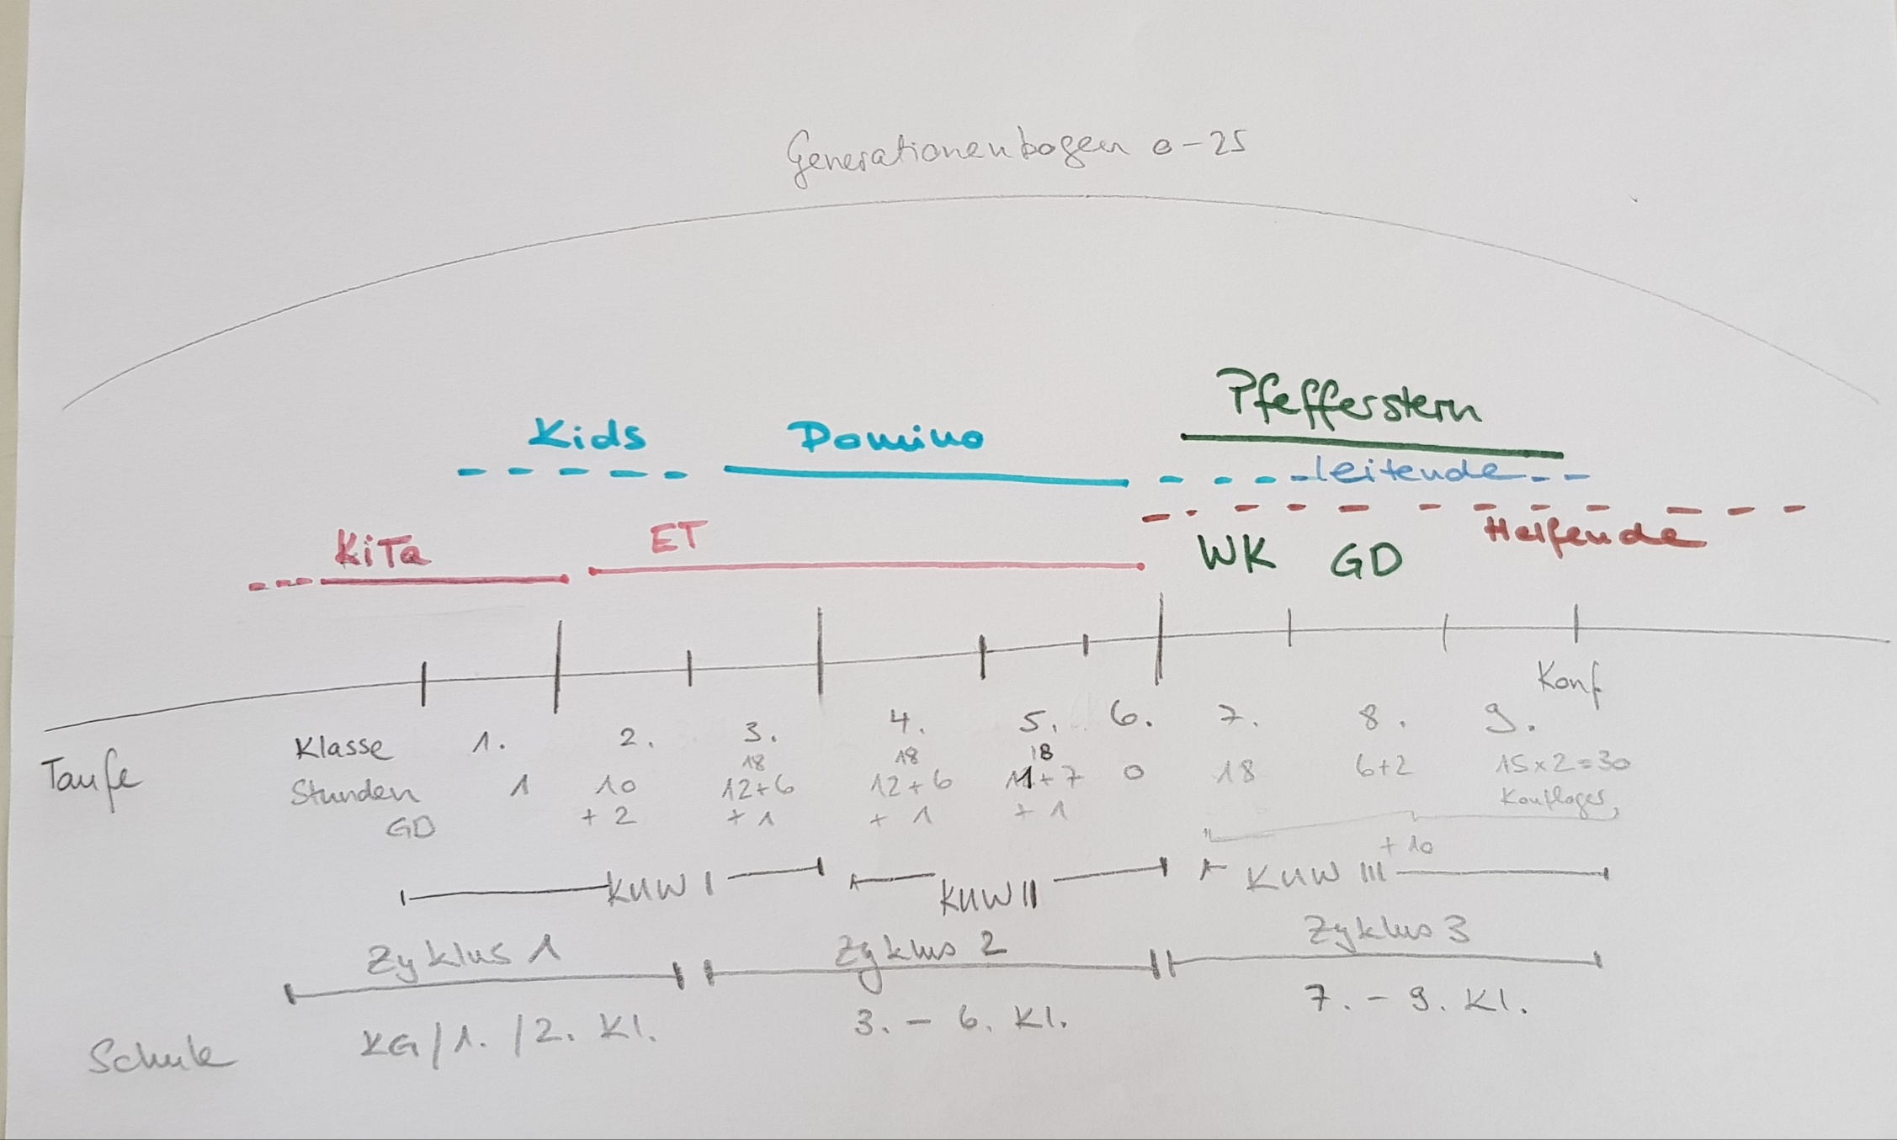
Die Projektgruppe hat sich aufgelöst, nachdem das Modell zur Umsetzung beschlossen war. Die Projektumsetzung erfolgte durch die Katechetin und die Vorsitzende der KUW-Kommission. Seither arbeiten wir mit dem neuen Konzept.

Es gab eine Vakanz im Vorsitz KUW, die wir aber seit anfangs 2024 wieder neu besetzen konnten. Da benötigt es aber auch wieder Einarbeitung, vorallem auch mit dem neuen Konzept.

Unser Fokus
Von Seiten Eltern erhielten wir vermehrt Rückmeldung, dass unser System zu starr ist, da die Daten nicht gewählt werden konnten. Dies war ein Auslöser für die flexiblere Konzeptgestaltung. Zudem wollten wir die Kinder möglichst früh packen, so lange sie offen sind für Geschichten, die man rational nicht unbedingt erklären kann.

Ziele des neuen Konzeptes waren:
- Mehr Flexibilität bei religionspädagogischen Angeboten: einerseits zeitlich (kann z.B. einen Kurs zwischen 1. und 3. Klasse besuchen bzw. in den Ferien oder laufend), andererseits inhaltlich (v.a. 4.-7. Klasse mit Wahlkursen).
- Früherer und niederschwelliger Start mit Konfweg (Angebote in KiGa und 1. Kl. kann man «zum Schnuppern» nutzen, Anmeldung zum KUW Weg folgt Ende 1. Klasse).
- Generationenbogen 0 – 25: Weg nicht von 1.-9. Klasse denken, sondern im Bogen 0-25

Unsere Vision
Wir möchten, dass Kinder und Eltern unsere Kirchgemeinde als etwas Positives erleben. Wir möchten Samen legen und vertrauen darauf, dass sich diese entwickeln.
Wir möchten zudem über unsere Angebote informieren (z.B. Kinder und Familienprogramm) und hoffen, dass wir die Familien bzw. die Eltern für unser Gemeindeleben begeistern können. Einige Kinder besuchen freiwillig häufiger das Gefäss „Biblische Geschichten“, weil sie es so cool finden. Das hinterlässt auch bei Geschwistern, Eltern und Grosseltern einen positiven Eindruck.

Unsere Schritte
Wir haben viele Mitarbeitergespräche geführt und auch die Stellenbeschreibungen müssen immer wieder angepasst werden. Die Budgetposten haben sich erhöht, da wir erlebnispädagogisch arbeiten und aufgrund des grossen Zulaufs höhere Ausgaben haben. Das neue Konzept gibt nach wie vor viel zu reden und es benötigt immer wieder kleine Anpassungen. Es braucht auch immer wieder Informationen zum Konzept und zu Pfefferstern. Das Konzept ist für die Nutzenden „komplizierter“ als vorher, wo der Weg und die Themen genau vorgegeben waren. Es braucht mehr Eigenleistung seitens der Familien. Die Familien werden z.T. von den Unterrichtenden begleitet, wenn das Konzept nicht nachvollzogen werden kann.

Unsere Grenzen
Wir haben hauptsächlich Probleme, alle Wahlkurse anzubieten gemäss Konzept, da wir auch personell unterbesetzt sind. Die Plattform Pfeffersten ist für viele Eltern schwierig zu bedienen, auch dort besteht immer wieder Erklärungsbedarf. Auch für die Mitarbeitenden ist der Zeitaufwand zur Pflege des Pfeffersterns gross. Allerdings gibt es keine bessere Alternativlösung. Das haben wir bereits geprüft.
Es gibt immer wieder „Nachzügler“, denen nicht bewusst war, dass der Einstieg ab dem 2. Kiga möglich ist und in der 1. Klasse die definitive Anmeldung stattfindet.
Eine schöne Grenze: Bei den Biblischen Geschichten werden wir mit Anmeldungen überrannt, die wir teilweise kaum stemmen können. Wir möchten aber alle Kinder mitnehmen, und niemandem absagen müssen.

Manchmal fehlt jemand, der den Überblick über alle drei Bereiche hat. Gerade Übergänge müssen gut kommuniziert werden.

Unsere Projekte
Grosse Veränderungen streben wir keine an, wir wollen das neue Konzept, so wie es zur Zeit ist, aufrecht erhalten. Wir bieten nur jeweils einen Tauf- und Abendmahlkurs an. Dies hat sowohl mit personellen Ressourcen zu tun, als auch mit der Anzahl Kinder.
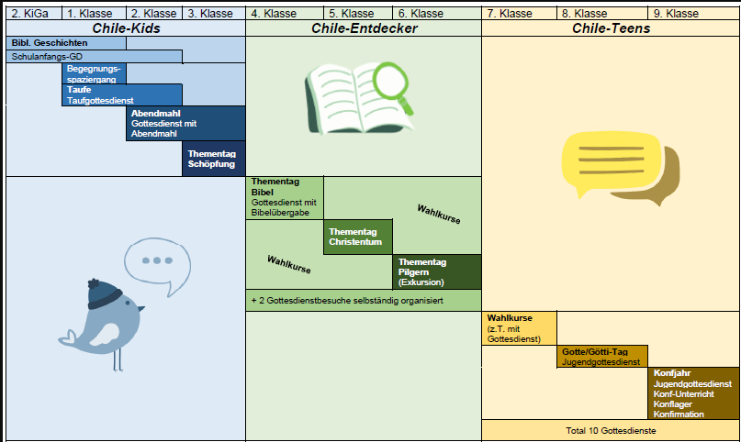

Unsere Erfolge
Wir haben bei allen Kursen grosses Interesse der Kinder. Das macht uns Freude. Dies ist sicher der Verdienst unserer Mitarbeitenden! Auch positive Rückmeldungen nach den Gottesdiensten mit den Schüler*Innen freuen uns besonders.

Unsere Erfahrungen
Es braucht viel Kommunikation, sowohl untereinander als auch mit den Eltern. Möglichst auf vielen Kanälen Informationen streuen ist wichtig, damit möglichst alle über den neuen Konfweg informiert sind.

Wir schätzen die Zusammenarbeit mit refbejuso, vorallem in anbetracht der Anpassung unserer Stellenbeschreibungen.

Unsere Träume
- Wenn es die personelle Situation zulassen würde, eine Person in Ausbildung in unserer Kirchgemeinde anstellen und eine gute Begleitung gewährleisten können. Das wäre für beide Seiten eine Bereicherung und brächte „neuen Schwung“ und Ideen. Ebenso den Vorteil, dass eine längere Zusammenarbeit stattfinden würde und die Person nach ihrer Ausbildung den Weg in unserer Kirchgemeinde weiter beschreitet.
- Die Möglichkeit ein Angebot zu schaffen, welche ev. auch mehrere tolle Events für Kinder und Jugendliche beinhaltet. Da sind wir dran an ersten Überlegungen.
- Würde es die finanzielle Situation und/oder personelle Situation zulassen, an einem Erlebnistag zum Mittagessen: Pommes und Chicken Nuggets, Burger oder Pizza bestellen …
- Erlebnistage/Wahlkurse ausserhalb des Dorfes (Zug/Schiff etc.) planen und durchführen können.
- Die Zielgruppe der Kinder und Jugendlichen mit besonderen Bedürfnissen optimal in den Unterricht miteinzubinden. Abhängig je nach Schweregrad oder Beeinträchtigung ist eine Belgeitung durch eine Assistenzperson nicht zwingend notwendig. Vorhandene Ressourcen, dass sich die Mitarbeitenden im Heilpädagogischen KUW weiterbilden resp. das Angebot der Kurse in diesem Bereich besuchen könnten oder eine Person mit einer heilpädagogischen Ausbildung zusätzlich zum bestehenden Team angestellt wird und in der bestehenden Konstelation auch mitarbeitet. Ein Assistenten-Pool zur Verfügung stehen würde, welcher verschiedene Gemeinden „abrufen“ könnten.
- Eine Kirchgemeinde sein, die lebt.
- Eine Kirchgemeinde sein, die alle Angebote als Form von Kirche sieht und nicht nur Gottesdienste

Unsere Zusammenarbeit mit anderen Gemeinden
Die Zusammenarbeit oder der Austausch mit anderen Gemeinden wäre ein Schritt, welcher aktiver angegangen werden könnte. Aus personellem Engpass ist dies aktuell eher schwierig, da dies auch viel Zeit in Anspruch nimmt. Zum Beispiel um ein gemeinsames Projekt zu entwickeln, für Kinder und Jugendliche speziellere Events anbieten zu können oder um die Personengruppen zwischen 20-40 anzusprechen…
Annäherungen hat es bereits gegeben, z.B. gemeinsame Stellenausschreibungen. Leider hat sich daraus nicht mehr ergeben.

Unsere Zielgruppen
Eine bessere Übersicht zum Beispiel: was hat mein Kind auf dem Konfweg schon «erfüllt», was muss es noch besuchen/absolvieren. Ein grosses Bedürfnis vor allem auch bei Eltern, welche nicht nur 1 Kind/Jugendliche auf dem Konfweg haben. Dort haben wir ein Arbeitsinstrument erarbeitet, welches dieses Problem entschärfen soll.
Die Kinder- und Erlebnistage (freiwillig) werden mit einer guten Anzahl von Kindern/Jugendlichen besucht. Die Rückmeldungen diesbezüglich sind positiv. Diese werden von den Mitarbeitenden ideen- und abwechslungsreich gestaltet.
Die religionspädagogischen Angebote werden sehr gut besucht und angenommen. Bei Eltern wird vor allem der erlebnispädagogische Ansatz positiv rückgemeldet.

Unsere Innovationen
Mit dem neuen Konzept sind die Familien flexibler. Aufgrund der Wahlmöglchkeiten können diejenigen Kurse gewählt werden, welche die Kinder thematisch mehr interessieren oder aber auch diejenigen, welche sich besser in das Familienleben (Hobbies, Familienfeste, etc.) integrieren lassen. Die Ausweitung der Wahlkurse auf die Mittelstufe und die flexiblere zeitliche Einteilung auf der Unterstufe haben sich bewährt und sollen so beibehalten werden.
Das Projekt hat geholfen, dass Kirche wieder ins Gespräch kommt.

Unsere Öffnung
Gedanklich sicher, aufgrund der personellen Engpässe und Abwesenheiten waren unsere Möglichkeiten aber bisher noch beschränkt. Kooperationen mit «aussenstehenden» Personen für einzelne Anlässe (Giele-Nacht, Übernachtungsvent, etc.) sind für das nächste Schuljahr aber vorgesehen.
Idee: Kirche Kunterbunt anzubieten ab 2026 (Pfrn. S.Karth)

